Pour faire mes devoirs, il me faut...
modèle
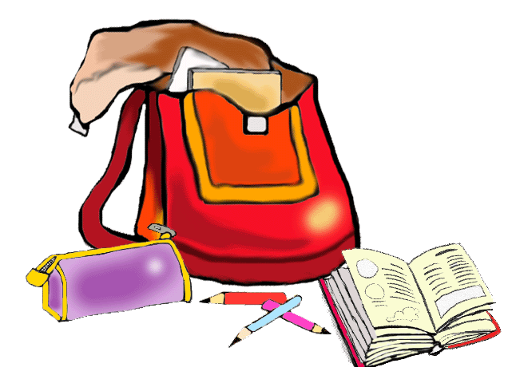
Pour faire mes devoirs, il me faut...
modèle
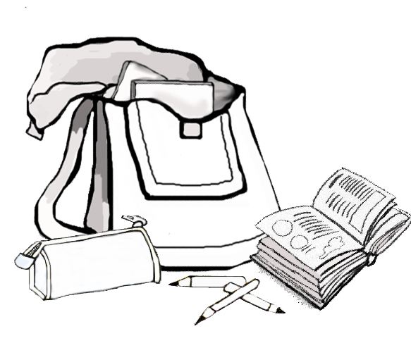
Pour faire mes devoirs, il me faut...
Pour faire mes devoirs, il me faut...
Pour faire mes devoirs, il me faut...
Pour faire mes devoirs, il me faut...
Pour faire mes devoirs, il me faut...
Pour faire mes devoirs, il me faut...
Pour faire mes devoirs, il me faut...

